

Технико-экономическое обоснование проекта
«Внедрение многопользовательской игры для Танков онлайн с новыми системами и фичами»

Согласовано:
Разработал: Филиппин Александр Андреевич
Заказчик: МУИВ

2022
Оглавление
1. Общие сведения 4
1.1 Полное наименование системы и её условное обозначение 4
1.2 Наименование предприятия разработчика и заказчика системы, их реквизиты 4
1.3 Перечень документов, на основании которых создается ИС 4
1.4 Плановые сроки начала и окончания работ 4
1.5 Сведения об источниках и порядке финансирования работ 4
1.6 Порядок оформления и предъявления заказчику результатов работ по созданию 4
2. Назначение и цели создания 4
2.1 Вид автоматизируемой деятельности 5
2.2 Наименования и требуемые значения технических, технологических показателей объекта, которые должны быть достигнуты при внедрении ИС. 5
3. Характеристика объектов автоматизации 5
3.1 Краткие сведения об объекте автоматизации 5
4. Требования к системе 6
4.1 Требования к системе в целом 6
4.1.1 Требования к структуре и функционированию системы 6
4.1.2 Требования к персоналу 6
4.1.3 Показатели назначения 6
4.1.4 Требования к надёжности, безопасности, эксплуатации, техническому обслуживанию, защите и сохранности информации 7
4.5 Требования к функциям 7
4.5.1 Перечень подлежащих автоматизации задач 7
4.5.2 Временной регламент реализации каждой функции 7
4.5.3 Требования к качеству реализации каждой функции 7
4.6 Требования к видам обеспечения 8
4.6.1 Математическому 8
4.6.2 Информационному 8
4.6.3 Лингвистическому 8
4.6.4 Программному 8
4.6.5 Техническому 8
4.6.6 Организационному 8
4.6.7 Методическому 8
5. Состав и содержание работ по созданию системы 9
5.1 Перечень стадии и этапов работ 9
5.2 Сроки исполнения 13
5.3 Состав организации 13
5.4 Вид и порядок экспертизы технической документации 13
5.5 Программа обеспечения надёжности 13
5.6 Программа метрологического обеспечения 13
6. Порядок контроля и приёмки системы 14
6.1 Виды, состав, объемы и методы испытании системы 14
6.2 Общие требования к приемке работ по стадиям 14
6.3 Статус приемной комиссии 14
7. Требования к документированию 14
7.1 Перечень подлежащих разработке документов 14
7.2 Перечень документах на машинных носителях 14
8. Источники разработки 14

1. Общие сведения
Танки онлайн – проект сделан энтузиастами-разработчиками для того, чтобы люди ностальгировали по былым временам. Данный проект был разработан и будет поддерживаться в дальнейшем для игроков как для увлечения, так и просто чтобы насладится прошлым.
Танки онлайн – данный проект будет постоянно улучшаться и дорабатываться по отзывам и обратной связью с игроками.
Этот проект также позволит многим игрокам играть вместе находясь рядом или далеко друг от друга.

1.1 Полное наименование системы и её условное обозначение
Наименовавшие проекта для дальнейшей разработки: Танки онлайн – мультиплеер для игры.

1.2 Наименование предприятия разработчика и заказчика системы, их реквизиты
Разработчик: Филиппин Александр Андреевич.
Исполнитель: МУИВ.
Заказчик: МУИВ.

1.3 Перечень документов, на основании которых создается ИС
Международные стандарты и госты.

1.4 Плановые сроки начала и окончания работ
Начало: Ноябрь 2022 года.
Окончание: Конец 2022 года.

1.5 Сведения об источниках и порядке финансирования работ
Источники финансирования: является поддержка от МУИВа разработчику.

1.6 Порядок оформления и предъявления заказчику результатов работ по созданию
Оформление программного продукта «Танки онлайн» выполнено в ретро стиле.
Данный проект будет предоставляться заказчику как готовый продукт с поддержкой дальнейшей разработки.

2. Назначение и цели создания
Назначением и целью создания и разработки являются следующие разработки:
Назначением является – разработать мультиплеер;
А целью будут являться следующее:
- Создание многопользовательской игры;
- Система доната;
- Коммуникация с разработчиками;
Ниже будут описаны процессы пользователей, которые выполняют следующие шаги:
- Покупка игры;
Игроки покупают приложения с магазина приложения игр (Google Play или AppStore, а также в Microsoft Store).
- Одиночная игра;
Даёт возможность пользователям играть офлайн проходя различные миссии или в свободном режиме воевать.
- Многопользовательская игра;
Подразумевает пользователям играть совместно.
- Донаты;
Позволяет пользователям покупать различные скины.
- Коммуникация с разработчиками.
Позволяет пользователям иметь обратную связь с разработчиками по вопросам встроенных покупок или при нахождении багов игры и прочее.
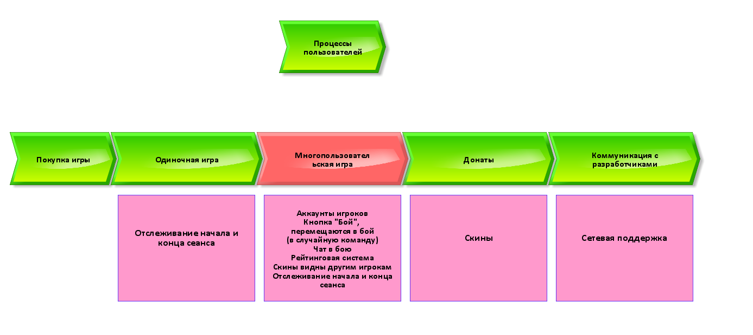
Рисунок 1. Схема процессов пользователей

2.1 Вид автоматизируемой деятельности
Целью автоматизации является увеличение количество одновременных сеансов игры в Танках онлайн.
Видами автоматизации является следующее:
- Сбор в группы;
- Бои;
- Рейтинг;
- Подбор групп по рейтингу;
- Отслеживание метрик (античит).

2.2 Наименования и требуемые значения технических, технологических показателей объекта, которые должны быть достигнуты при внедрении ИС.
Технические средства:
- Минимальные технические характеристики для мобильных устройств;
- Рекомендованные серверные вычисления.
Технологические средства:
- Система вычисления на фокусы (AntiCheat);
- Система рейтинга;
- Система доната.

3. Характеристика объектов автоматизации
На данный момент мы не располагаем информацией о количестве одновременных игроков. Анализ конкурентов (Among US, Fall Guys) говорит о необходимости поддерживать до 100 тысяч одновременных сессий.

3.1 Краткие сведения об объекте автоматизации
Необходимо увеличить количество одновременных сессий для стабильного соединения для многих игроков.

4. Требования к системе

4.1 Требования к системе в целом
Требования системы является следующее:
Необходимо разработать аккаунты игроков добавив:
- Магазин, который будет включать «систему скинов» и «улучшение оружия».
- Отслеживание метрик;
- Система метрик будет включать в себя отслеживание использование «фокусов» AntiCheat.
Проработать систему онлайн боёв:
- Добавив чат, который будет включать модерацию;
- Сбор групп для онлайна;
- Систему рейтинга (ELO).
Система поддержка пользователей:
- Поддержка покупок;
- Сетевая поддержка.
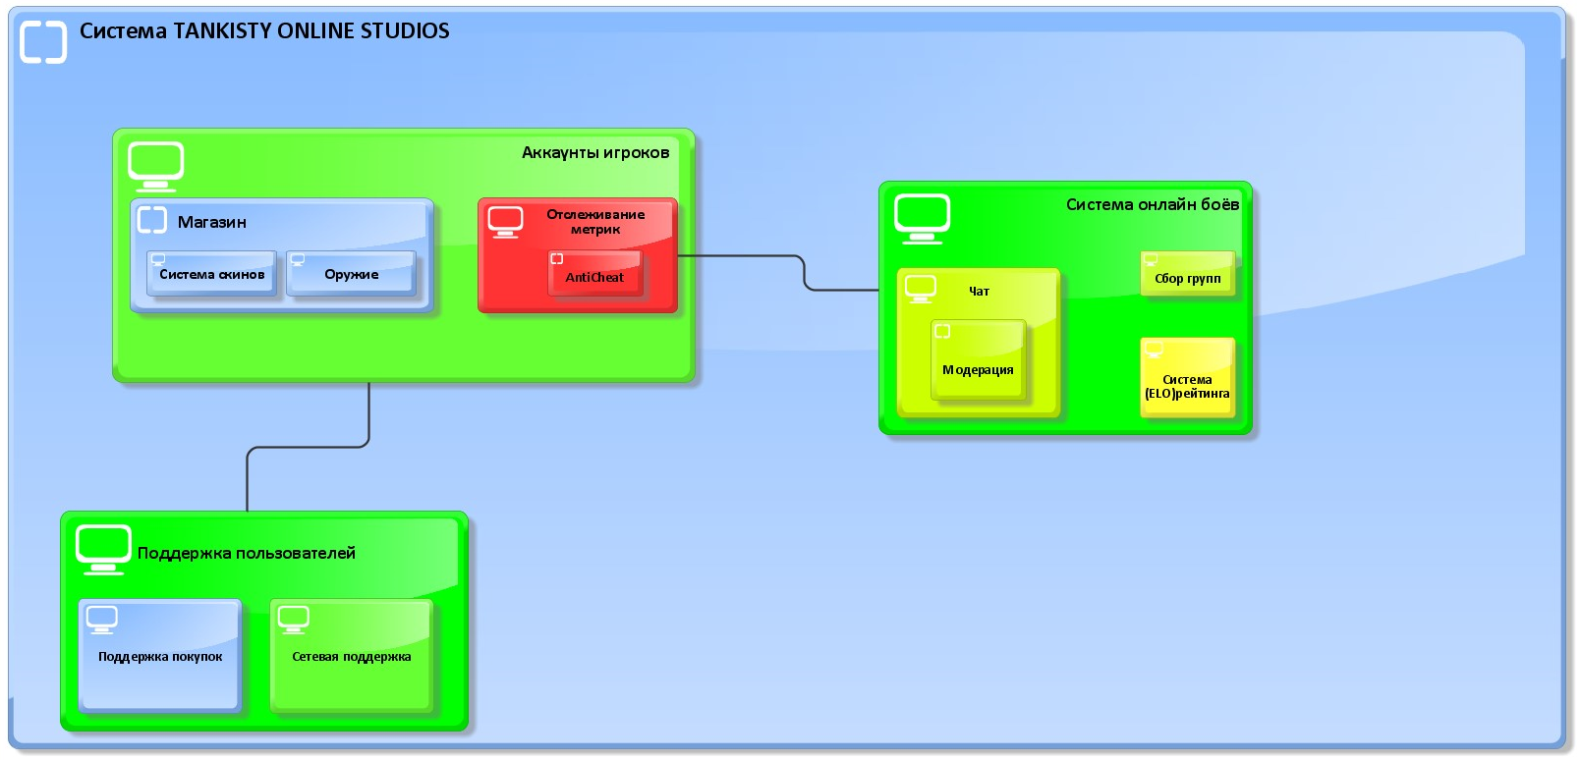
Рисунок 2. Новые системы

4.1.1 Требования к структуре и функционированию системы
Структура и функционирование системы является:
- Подсистема Аккаунты игроков;
- Подсистема онлайн боёв;
- Подсистема поддержка пользователей.

4.1.2 Требования к персоналу
Требования к персоналу являются следующими:
- Профессиональные навыки и качества написания программного кода;
- Понимание работы протоколов tcp/ip.

4.1.3 Показатели назначения
На данный момент мы не располагаем информацией о количестве одновременных игроков. Анализ конкурентов (Among US, Fall Guys) говорит о необходимости поддерживать до 100 тысяч одновременных сессий.

4.1.4 Требования к надёжности, безопасности, эксплуатации, техническому обслуживанию, защите и сохранности информации
Требования к надёжности:
- Обеспечивать надёжное и стабильное подключение клиентов к онлайн сессиям;
- Быстрая обратная связь.
Требования к безопасности:
- Защита от всех возможных ddos атак и предотвращения утечки личных данных.
Требования к техническому обслуживанию:
- Стабильная работа серверов;
- Регулярные перезагрузки основного сервера;
- Выход патчей в срок.
Требования к защите и сохранности информации:
- Защита конфиденциальной информации от всех возможных утечек из баз данных.

4.5 Требования к функциям

4.5.1 Перечень подлежащих автоматизации задач
- Разработка онлайн боёв с применением рейтинга и системой AntiCheat для отслеживания честной игры;
- Система обратной связи.

4.5.2 Временной регламент реализации каждой функции
Разработка для отслеживание метрик – неделя;
Разработать систему поддержку пользователей – два дня;
Разработать систему онлайн боёв – месяц.

4.5.3 Требования к качеству реализации каждой функции
Требования к системе для отслеживание метрик заключается в следующем:
- Необходимо на системном уровне реализовать систему AntiCheat таким образом, что, при запуске посторонних программ, которые не относятся к системным процессам в работе операционной системы или всё стороннее программное обеспечение имеющие цифровые сертификаты, отслеживалось в системе AntiCheat и в случае ловли «Фокусника», блокировать ему доступ в учётную запись, а также дальнейшую регистрацию в данной игре.
Требование системы для поддержки пользователей будет заключаться в следующем:
- В случае возникновения с ошибками покупок как в самой игре, так и покупки за реальные средства, пользователи будут оставлять заявки с подобными комментариями или в случае недостаточной информации подтверждать подобными скриншотами, как платёжной системы, так и просто скриншот данной операции.
- А также сетевая поддержка пользователей через различные социальные сети и форум.
Требование к системе онлайн боя будет заключаться в следующем:
- Будет сбор групп, для того, чтобы игроки могли вдвоём играть вместе;
- Будет также система рейтинга, который будет показывать мастерство игроков;
- А также чат между игроками с последующей модерацией.

4.6 Требования к видам обеспечения

4.6.1 Математическому
За математическое обеспечения будет отвечать система рейтинга, которая будет высчитывать и находить противника +- по его уровню мастерства.

4.6.2 Информационному
Информационное обеспечение будет предоставлять функционал игры игрокам.

4.6.3 Лингвистическому
За лингвистическую будет отвечать язык разработки и дальнейшее сопровождения данного языка.

4.6.4 Программному
Программная часть будет поддерживать стабильное соединение и клиентско-серверое соединение.

4.6.5 Техническому
Техническая часть будет состоять характеристики к устройствам:
- Android – Android: 5.0 и выше, CPU: Qualcomm 600 и новее, GPU: Adreno 320 и выше, Память: 200 мб и выше;
- iOS – iOS: 8 и выше; CPU: Apple A7 и новее; Память: 200 мб и более;
- Windows – Windows 10 и выше, CPU: Intel atom z8350 и выше; GPU: Intel HD graphic 400 и выше, Память: 250 мб и более.
- Other: обратная совместимость ARM архитектур.
Серверная часть:
- Операционная система: Windows Server 2019;
- CPU: Intel Xeon Platinum 8110 28 core x 2.5 Ghz;
- GPU: Любая или RDP;
- HDD: 4 TB и более – Под данные пользователей;
- SSD: 512 GB – Под операционную систему;
- Memory: 256 GB и более;

4.6.6 Организационному
За организационную часть будет отвечать отдел поддержки пользователей.

4.6.7 Методическому
К методическому будет относится руководство пользователя и система обучения при первом запуске и создания аккаунта.
Ниже будет показана полностью система
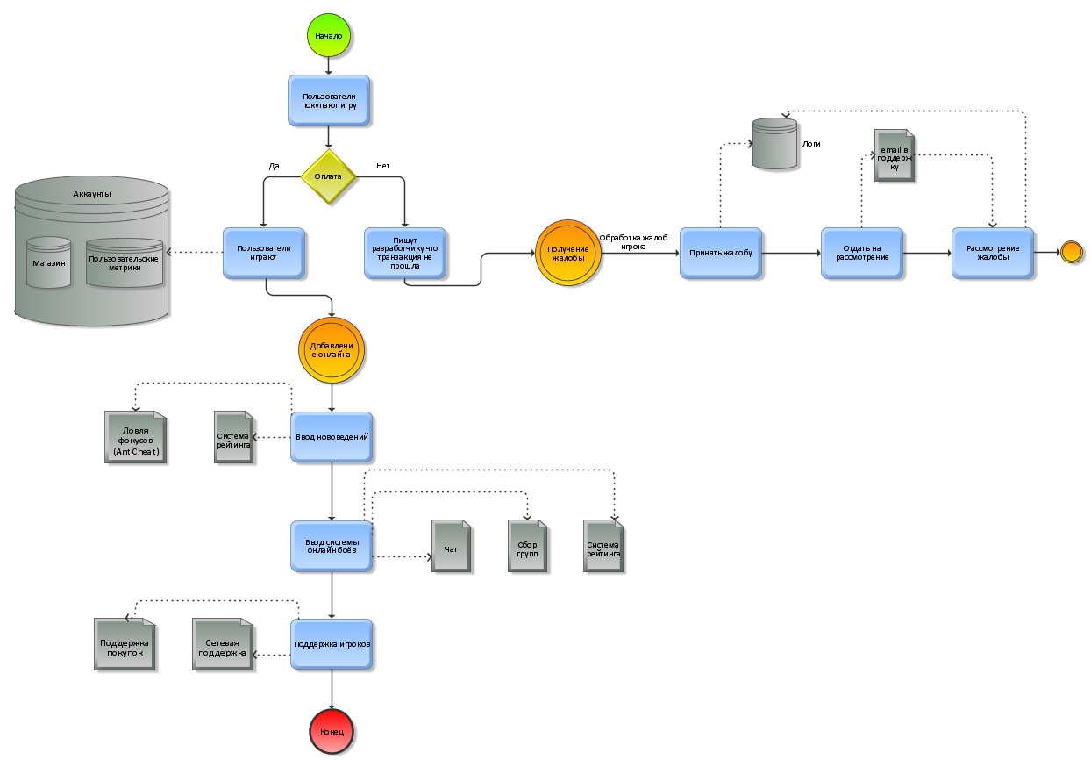
Рисунок 3. Система игры

5. Состав и содержание работ по созданию системы

5.1 Перечень стадии и этапов работ
Таблица 1. Стадии и этапы работ
Содержание работ | Исполнители | Длительность, Дни | График работ
 |  |  | Начало | Конец
1. Постановка задачи
2. Проектирование задания | Руководитель | 1 | 01.11.2022 | 02.11.2022
3. Подготовка сбора данных для реализации задачи | Руководитель | 1 | 02.11.2022 | 03.11.2022
4. Сбор исходных данных
5. Написание необходимой документации | Руководитель | 1 | 03.11.2022 | 04.11.2022
6. Доработка документации | Руководитель | 1 | 04.11.2022 | 05.11.2022
7. Утверждение документации | Руководитель | 1 | 05.11.2022 | 06.11.2022
8. Передача задачи для программиста | Руководитель | 1 | 06.11.2022 | 07.11.2022
9. Получение задачи на разработку | Программист | 1 | 07.11.2022 | 08.11.2022
10. Написание вводной части | Программист | 1 | 08.11.2022 | 09.11.2022
11. Подача на согласование | Программист | 1 | 09.11.2022 | 10.11.2022
12. Получение всех исходных данных | Программист | 1 | 10.11.2022 | 11.11.2022
13. Написание документативной части
14. Сбор всех требовании | Руководитель | 1 | 11.11.2022 | 12.11.2022
15. Сбор подобных аналогов | Руководитель | 1 | 12.11.2022 | 13.11.2022
16. Передача точного проекта программисту | Руководитель | 1 | 13.11.2022 | 14.11.2022
17. Отправка всего проекта программисту со всему уточнениями | Руководитель | 1 | 14.11.2022 | 15.11.2022
18. Начало разработки
19. Получение и анализ полученных требований от руководителя | Программист | 1 | 15.11.2022 | 16.11.2022
20. Создание системы онлайн боёв | Программист | 1 | 16.11.2022 | 17.11.2022
21. Создание чата и его модерации | Программист | 1 | 17.11.2022 | 18.11.2022
22. Создание сбор групп и системы рейтинга | Программист | 1 | 18.11.2022 | 19.11.2022
23. Создание поддержки пользователей | Программист | 1 | 19.11.2022 | 20.11.2022
24. Создание баз данных
25. Проектирование баз данных игроков | Программист | 1 | 20.11.2022 | 21.11.2022
26. Создание баз данных игроков | Программист | 1 | 21.11.2022 | 22.11.2022
27. Тестирование баз данных

28. Тестирование базы данных игроков | Программист | 1 | 22.11.2022 | 23.11.2022
29. Исправление ошибок на этапе тестирования баз данных | Программист | 1 | 23.11.2022 | 24.11.2022
30. Подготовка к реализации баз данных | Программист | 1 | 24.11.2022 | 25.11.2022
31. Создание баз данных игроков
32. Подготовка к созданию баз данных игроков | Программист | 1 | 25.11.2022 | 26.11.2022
33. Создание баз данных игроков | Программист | 1 | 26.11.2022 | 27.11.2022
34. Тестирование баз данных игроков | Программист | 1 | 27.11.2022 | 28.11.2022
35. Занесение игроков на тестирование | Программист | 1 | 28.11.2022 | 29.11.2022
36. Подготовка к тестированию | Программист | 1 | 29.11.2022 | 30.11.2022
37. Закрытое тестирование
38. Закрытое тестирование работы чата | Программист | 1 | 30.11.2022 | 01.11.2022
39. Закрытое тестирование работы фильтрации чата | Программист | 1 | 01.12.2022 | 02.12.2022
40. Закрытое тестирование сбор групп | Программист | 1 | 02.12.2022 | 03.12.2022
41. Закрытое тестирование системы рейтинга | Программист | 1 | 03.12.2022 | 04.12.2022
42. Исправление ошибок и тестирование поддержки пользователей | Программист | 1 | 04.12.2022 | 05.12.2022
43. Исправление ошибок и подготовка к закрытому тесту для тестеров | Программист | 1 | 05.12.2022 | 06.12.2022
44. Проверка чата и модерации закрытого тестирования тестерами | Тестеры | 1 | 06.12.2022 | 07.12.2022
45. Проверка системы рейтинга и сбора групп закрытыми тестерами | Тестеры | 1 | 07.12.2022 | 08.12.2022
46. Проверка закрытого тестирование поддержки пользователей тестерами | Тестеры | 1 | 08.12.2022 | 09.12.2022
47. Нахождение и исправление общих багов | Тестеры и программисты | 1 | 09.12.2022 | 10.12.2022
48. Переход из закрытого тестирования и приглашение в открытое тестирование | Тестеры и программисты | 1 | 10.12.2022 | 11.12.2022
49. Тестирование
50. Проверка работоспособности онлайн сессий | Программист | 1 | 11.12.2022 | 12.12.2022
51. Проверка всех новых добавленных функции | Тестеры | 1 | 12.12.2022 | 13.12.2022
52. Исправление багов | Программист | 1 | 13.12.2022 | 14.12.2022
53. Второй этап тестирования | Тестеры | 1 | 14.12.2022 | 15.12.2022
54. Третий этап тестирования | Тестеры | 1 | 15.12.2022 | 16.12.2022
55. Четвертый этап тестирования | Тестеры | 1 | 16.12.2022 | 17.12.2022
56. Получение обратной связи и исправление ошибок во время тестирования | Тестеры и программисты | 1 | 17.12.2022 | 18.12.2022
57. Совместное тестирования с программистом | Тестеры и программисты | 1 | 18.12.2022 | 19.12.2022
58. Пятый этап тестирования | Тестеры | 1 | 19.12.2022 | 20.12.2022
59. Сбор сведении и обратной связи о новых функции | Тестеры | 1 | 20.12.2022 | 21.12.2022
60. Получение обратной связи от тестеров | Программист | 1 | 21.12.2022 | 22.12.2022
61. Обработка запросов от тестеров | Программист | 1 | 22.12.2022 | 23.12.2022
62. Обратная связь с программистом | Тестеры | 1 | 23.12.2022 | 24.12.2022
63. Исправление найденных ошибок | Программист | 1 | 24.12.2022 | 25.12.2022
64. Итоговое тестирование к передаче проекта заказчику | Тестеры и программисты | 1 | 25.12.2022 | 26.12.2022
65. Подготовка к передачи заказчику
66. Сбор сведении во время разработки | Программист | 1 | 26.12.2022 | 27.12.2022
67. Сбор сведении во время результата закрытого тестирования | Программист | 1 | 27.12.2022 | 28.12.2022
68. Сбор сведении во время результата открытого тестирования | Программист | 1 | 28.12.2022 | 29.12.2022
69. Подготовка проекта к передаче заказчику | Программист | 1 | 29.12.2022 | 30.12.2022
70. Сдача заказчику | Руководитель | 1 | 30.12.2022 | 31.12.2022
71. Итог | Руководитель | 61 | 01.11.2022 | 31.12.2022

5.2 Сроки исполнения
Начала разработки – 01.01.2022;
Конец разработки – 31.12.2022.

5.3 Состав организации
МУИВ.

5.4 Вид и порядок экспертизы технической документации
Госты и стандарты.
А также необходимая процедура прохождения модерации в магазинах приложений.

5.5 Программа обеспечения надёжности
Надёжность будет состоять в том, что необходимо обеспечивать стабильные онлайн сессии игроков как по отдельности, так и в группах, а также точный подбор по системе рейтинга в которых также работает система защиты от «Фокусов».

5.6 Программа метрологического обеспечения
ГОСТ Р 8.820-2013 «Государственная система обеспечения единства
измерений (ГСИ). Метрологическое обеспечение. Основные положения»
[21] устанавливает основные положения метрологического обеспечения
измерений, которые выполняются при разработке, производстве,
испытаниях и эксплуатации продукции при осуществлении различных
видов работ, как в сфере государственного регулирования обеспечения
единства измерений, так и вне этой сферы.

6. Порядок контроля и приёмки системы

6.1 Виды, состав, объемы и методы испытании системы
Методы тестирования проводились отделом тестировщиков, а также определённым набором игроков, которые подавали заявки на тест.

6.2 Общие требования к приемке работ по стадиям
Все дополнения и разработка необходима выполняться точно в срок.

6.3 Статус приемной комиссии
Выгрузка и модерация приложения в магазины приложения Google play store и Apple Store, а также Microsoft Store.

7. Требования к документированию
Международные стандарты разработки и госты.

7.1 Перечень подлежащих разработке документов
Международные стандарты разработки и госты.

7.2 Перечень документах на машинных носителях
Международные стандарты разработки и госты.

8. Источники разработки
Модификация и улучшения программного продукта добавлением возможности играть игрокам вместе, а также много новых и интересных функции.

